Prot.n. 15/2021
Avellino 4 Marzo 2021

Ai Sigg. Titolari di Farmacia
della Provincia di Avellino

L O R O S E D I

e.p.c. Spett.le Credifarma
Via Dei Caudini n. 2
00185 Roma

Oggetto: Comunicazioni.

Caro Collega,

Ti comunico che è stato disposto il seguente pagamento:

DCRU Gennaio 2021 con mandato dal n. 2.242 al n. 2.401.

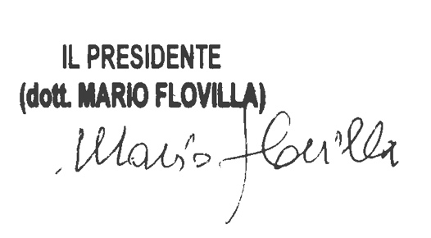
Cordiali saluti.

